Пресс-релиз
Следующие длинные выходные ждут россиян уже в феврале
11 января 2023 года. По данным опроса соискателей на hh.ru, крупнейшей платформе онлайн-рекрутинга в России, каждый десятый (11%) работал в новогодние праздники на основной работе, еще 12% подрабатывали. Всего в 2023 году у россиян будет 247 рабочих дней и 118 выходных/праздничных дней.
Следующие длинные выходные ждут нас в феврале – отдыхать предстоит с 23 по 26 февраля включительно. Затем «праздничная четырехдневка» будет только весной – с 6 по 9 мая 2023 года включительно. Познакомиться с детальным графиком выходных можно в Производственном календаре на 2023 год для пятидневной рабочей недели.
Добавим, что самое большое количество выходных и праздников приходится именно на первый квартал года (сразу 33 дня), а самое маленькое – на третий (всего 27 дней).
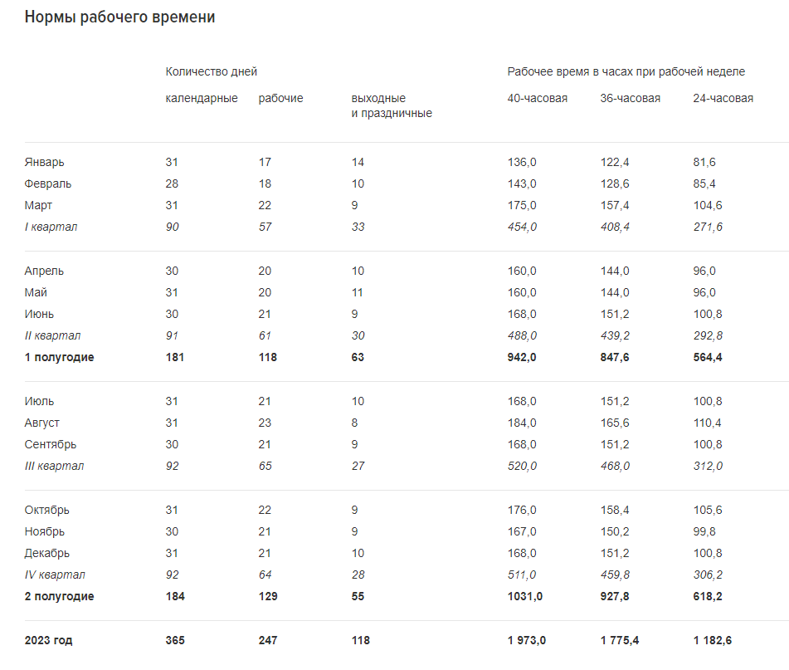
Татьяна Нечаева, юрист hh.ru, эксперт по трудовому праву, пояснила, на каких условиях компании могут привлекать сотрудников к работе в выходные дни:
Наличие в календарном месяце нерабочих праздничных дней не является основанием для снижения заработной платы работникам, получающим оклад (ст.112 ТК РФ). Сдельщикам и работникам на почасовой оплате, которые не трудились в праздничные дни, работодатель должен выплатить дополнительное вознаграждение. Его размер может устанавливаться в самом трудовом договоре или в локальном нормативном акте/коллективном договоре.
Важно помнить, что есть особенности по привлечению сотрудников в нерабочие праздничные дни и выходные. В большинстве случаев работодатель должен запросить согласие на работу в такой период. Исключением может быть, например, предотвращение катастроф.
Работа в выходные или нерабочие праздничные дни должна оплачиваться, согласно ст. 153 ТК, не менее чем в двойном размере, либо в одинарном размере, при предоставлении дополнительного выходного дня. Работник самостоятельно решает, что для него выгоднее: дополнительный день или двойная оплата. Это правило действует для сотрудников, которые работают по производственному календарю с выходными в субботу и воскресенье.
При работе по сменному графику действуют несколько иные правила, потому что у таких работников выходные и рабочие дни не совпадают с общепринятыми. Для таких работников работа в субботу и воскресенье дополнительно не оплачивается, если по графику этого сотрудника они считаются рабочими. Но смены в нерабочие праздничные дни должны быть оплачены в двойном размере.
За неисполнение требований по оплате нерабочих праздничных дней работодателю грозит штраф (ст.5.27 КоАП РФ).

О HeadHunter
HeadHunter (hh.ru) — крупнейшая платформа онлайн-рекрутинга в России, клиентами которой являются свыше 515 тыс. компаний. Цель HeadHunter – помогать компаниям находить сотрудников, а людям – работу, и делать так, чтобы процесс поиска сотрудников и работы был быстрым и доставлял обеим сторонам только положительные впечатления. Обширная база компании содержит свыше 55 млн резюме, а среднее дневное количество вакансий в течение 2021 г. составило свыше 933 тысяч ежемесячно. По данным SimilarWeb, hh.ru занимает второе место в мире по популярности среди порталов по поиску работы и сотрудников. HeadHunter – аккредитованная Министерством цифрового развития ИТ-компания, она включена в Реестр аккредитованных ИТ-компаний России.

